LES PARADOXES DE L’AGRICULTURE BRESILIENNE

A) Un géant agricole qui ne parvient pas à nourrir toute sa population

Doc 1 : La puissance agricole du Brésil

 | Production |  | Exportations
 | % de la production mondiale | Rang mondial | % des exportations mondiales | Rang mondial
Café | 31 | 1er | 29 | 1er
Sucre | 16 | 1er | 29 | 1er
Soja | 30 | 2eme | 38 | 1er
Volaille | 14 | 3eme | 29 | 2eme
Bœuf | 16 | 2eme | 20 | 1er
Tabac | 9 | 3eme | 23 | 1er
Coton | 5 | 5eme | 5 | 4eme

Doc 2 : Une faim inégalement persistante

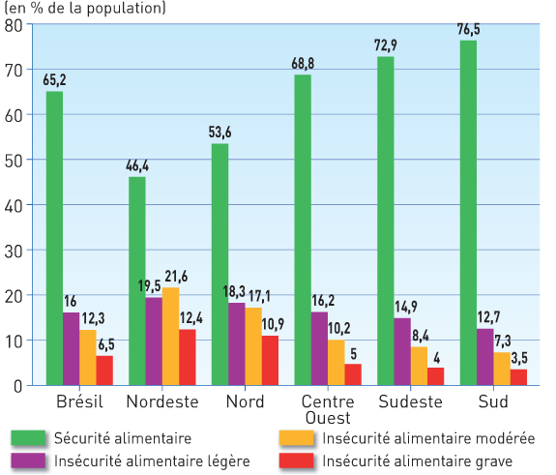

1- Montrez que le Brésil est un géant agricole.
2- Montrez que le Brésil ne parvient pas à nourrir toute sa population. Repérez les régions les plus touchées.
3- Selon vous, quelles raisons permettent d’expliquer pourquoi la faim persiste dans un pays qui produit autant que le Brésil ?

B) Une agriculture fracturée

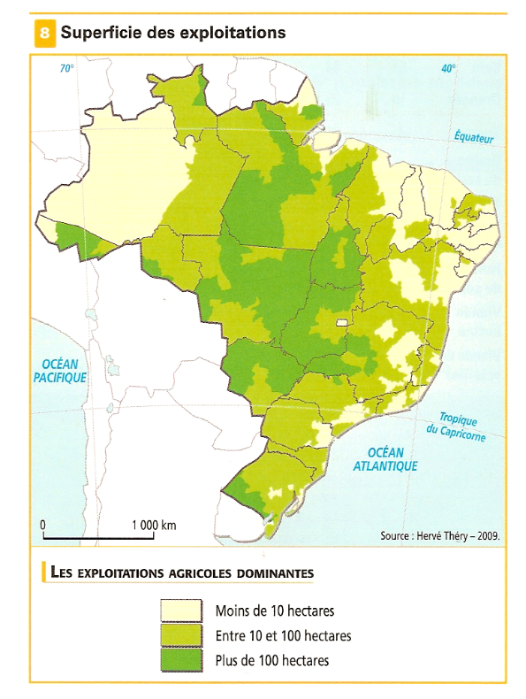Doc 3 : La diversité des exploitations Doc 4 : latifundia et microfundia

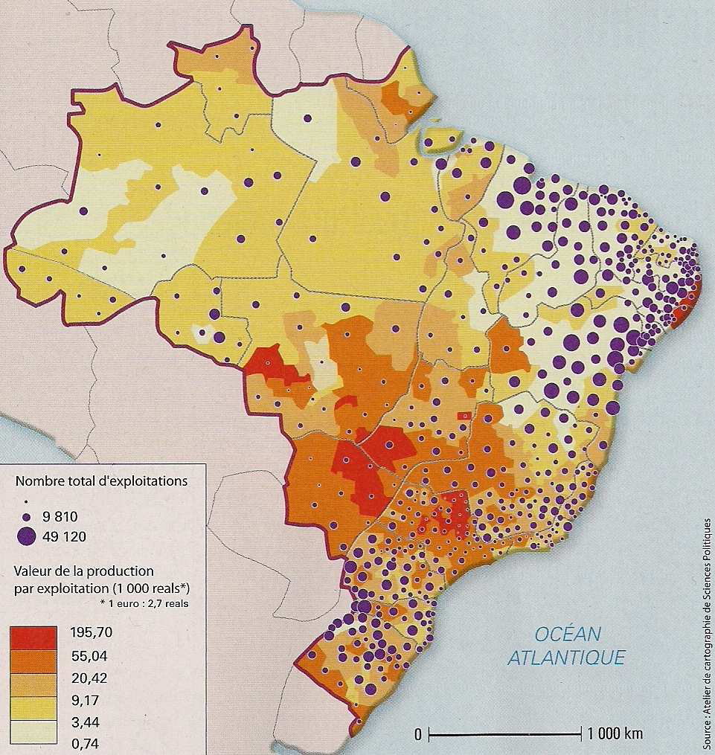

Doc 5 : Un pays, deux agricultures
«Le Brésil a deux ministères de l’agriculture : le ministère de l’Agriculture, de l’Elevage et du Ravitaillement, qui s’occupe d’appuyer le puissant secteur agro-industriel, et le ministère du Développement agraire, chargé d’encadrer la petite agriculture et de promouvoir la réforme agraire.

Cette dichotomie met en évidence une agriculture brésilienne associant des systèmes de production très différents […]. Le statut des exploitants oppose ces deux groupes : alors que dans les régions de petite exploitation, la main d’œuvre se réduit à l’exploitant et à sa famille, dans celles où domine la grande exploitation, le recours à une main d’œuvre salariée permanente est fréquent.
Le secteur de l’agriculture familiale représentait, en 2005, 35% de la production agricole nationale. Il présente une autre particularité […] : près de 70% des aliments qui sont mis sur la table des Brésiliens viennent de l’agriculture familiale : 85% du manioc, 70% des haricots, 60% des porcs, la moitié du maïs et du lait […]. Pourtant, ce secteur ne reçoit que peu d’aides des pouvoirs publics, à part celles qui viennent du Programme national d’appui de l’agriculture familiale. »

Hervé Théry, L’agriculture brésilienne en mouvement, 2009
Doc 6 : Les systèmes agricoles

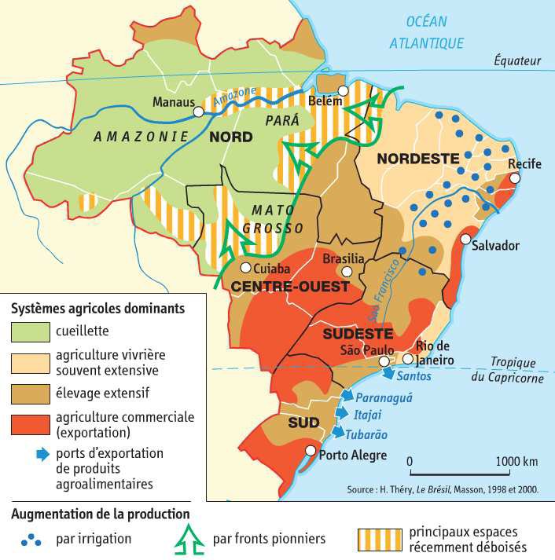



1- Quelles sont les deux types d’agricultures qui se côtoient au Brésil et que produisent-ils ?
2- Par quels moyens les petits agriculteurs cherchent-ils à produire plus ?

Panneau d’une entrée de fazenda de
13 000 hectares (Sorriso, Etat du Mato Grosso)

C) Les efforts déployés pour rendre l’agriculture plus durable

Doc 7 : la déforestation en accusation. Forêt nationale de Jamanxim, Etat du Parà
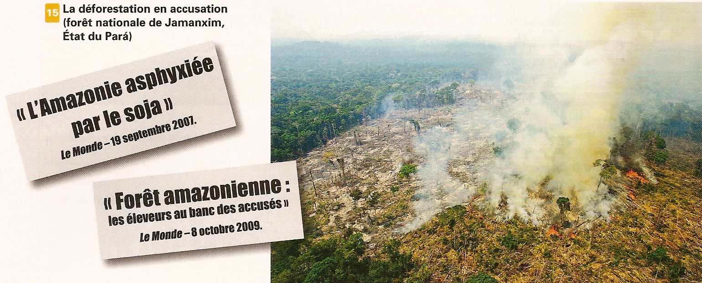

Doc 9 : des efforts pour protéger l’Amazonie

« Le modèle socio-environnemental né à partir des années 1980, avec l’aide de militant syndicalistes, d’universitaires, de l’Eglise catholique et de nombreuses ONG a permis la création des réserves extractives (Resex). […] Il s’agissait de créer des zones réservées à l’exploitation de la forêt sur lesquelles les sanguineiros* pourraient travailler sans craindre l’expulsion et l’abattage des arbres. Le concept a fait fortune et la Resex a été reconnue en 1989 par le gouvernement brésilien comme un instrument des politiques publiques environnementales. Les réserves extractrices sont désormais des aires protégées fédérales qui concèdent des droits exclusifs d’exploitation aux populations résidentes alors que le titre de propriété foncière reste aux mains du gouvernement fédéral. Cette méthode de conservation est censée garantir aux familles qui y vivent un droit d’usage sur leurs terres. Les efforts pour la protection de l’Amazonie ont été réalisés selon trois orientations : renforcement des outils de détection de la déforestation, promotion d’une meilleure gestion territoriale et création d’aires protégées. C’est ce dernier point qui a été le plus probant. On estime que ces mesures volontaristes ont permis de stabiliser certains fronts pionniers tout en préservant des îlots de forêt des politiques de développement les plus prédatrices pour les écosystèmes. »

Yvette Veyret et Paul Arnould (dir.), Atlas des développements durables, 2008

* Les sanguineiros sont les agriculteurs qui saignent les hévéas pour récolter le caoutchouc.
Doc 8 : bio et commerce équitable

« Le marché du jus d’orange connaît de grandes fluctuations, avec des périodes de prix élevés, suivi de fortes baisses. […] A chacune de ces crises, de nombreux petits producteurs font faillite et se voient obligés de vendre leurs terres, provoquant une plus forte concentration des grandes plantations. Les producteurs qui se maintiennent sont souvent très endettés et encore plus dépendants des grands groupes industriels. […] C’est dans ces conditions que naît la coopérative Coagrosol en 2000, suite à l’initiative de 35 petits producteurs qui veulent trouver une alternative à la crise. Leur projet est de commercialiser directement leur jus d’orange dans les circuits du commerce équitable, mais aussi de favoriser des modes de production plus durables. Il devenait, en effet indispensable de trouver une alternative à la quasi-monoculture de l’orange et à un mode de production extrêmement dépendant d’intrants chimiques coûteux. La diversification et la certification bio se sont imposées comme deux lignes d’actions principales. […] Les producteurs obtiennent un prix plus juste et stable pour leurs produits et s’engagent à recruter les travailleurs selon les conditions accordées avec le syndicat. La prime du commerce équitable est cogérée par l’organisation de producteur et le syndicat. Elle sert à financer des projets sociaux et de formation qui bénéficient à l’ensemble des familles d’ouvriers agricoles de la région. […] Les producteurs de Coagrosol sont aujourd’hui engagés dans une agriculture plus durable. Ils appliquent des techniques de production écologiques, comme le remplacement des désherbants par des sarclages mécaniques ou la lutte biologique intégrée. Ils diversifient les cultures (orangers, citronniers, manguiers, goyaves avec plantation intercalaire de légumes) et assurent une couverture végétale optimum pour limiter l'érosion pendant la saison des pluies. »

http://www.ethiquable.coop

- Montrez que l’extension des surfaces cultivées en Amazonie se fait au prix d’un très fort impact environnemental.
- Quelles sont aujourd’hui les solutions avancées pour tenter de préserver l’Amazonie ?

